1.- Objetivo

Establecer la metodología a seguir para la correcta captura de una factura manual en casos de no poderlo hacer vía interface en Dynamics.

2.- Alcance

Aplicable a todos los administrativos de publicidad desde la creación de la orden de venta hasta su registro en contabilidad.

3.- Herramientas de Trabajo Equipo de Protección y Materiales a Utilizar

- Computadora
- Usuario con acceso a módulo de Dynamics

4.- Instrucción de Actividades a realizar.

FCXC: Auxiliar de Facturación y Cuentas por Cobrar.
AUXC: Auxiliar Contable
AUXCxC: Auxiliar de CxC.
CPP: Contador Publicidad.

I.- Creación de la Orden de Venta.

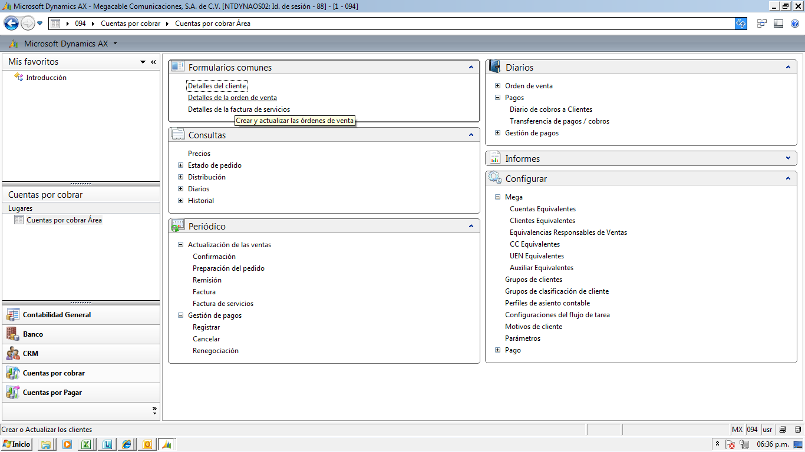

  - En el módulo de Cuentas por Cobrar seleccionamos detalles de la orden de venta.

II.- Creamos una nueva orden de venta.

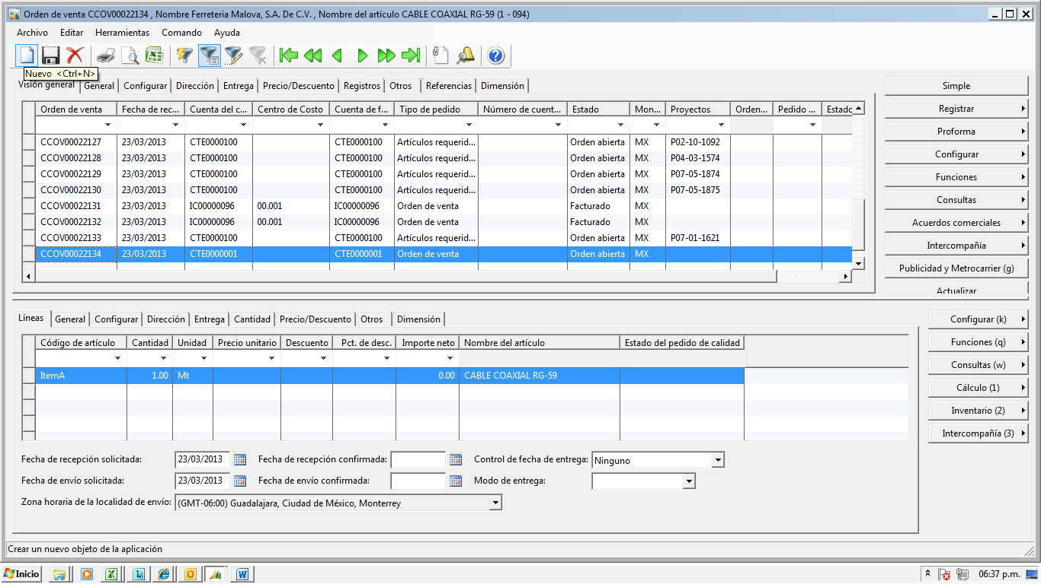

  - Seleccionamos el icono de nuevo para crear una nueva orden de venta.

III.- Buscamos el Cliente.

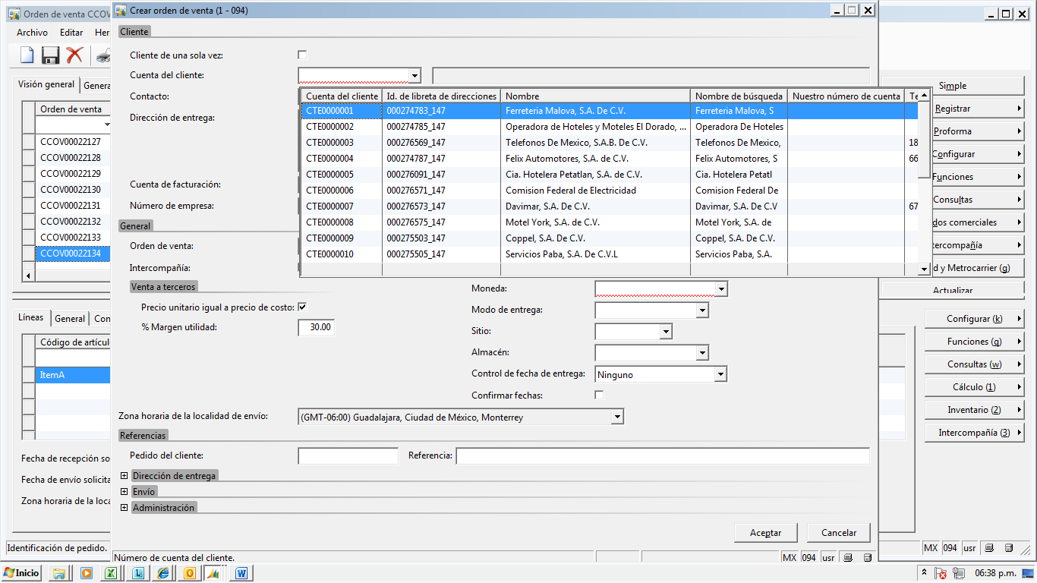

  - Seleccionamos el Cliente a registrar.

IV.- Desbloqueo y captura.

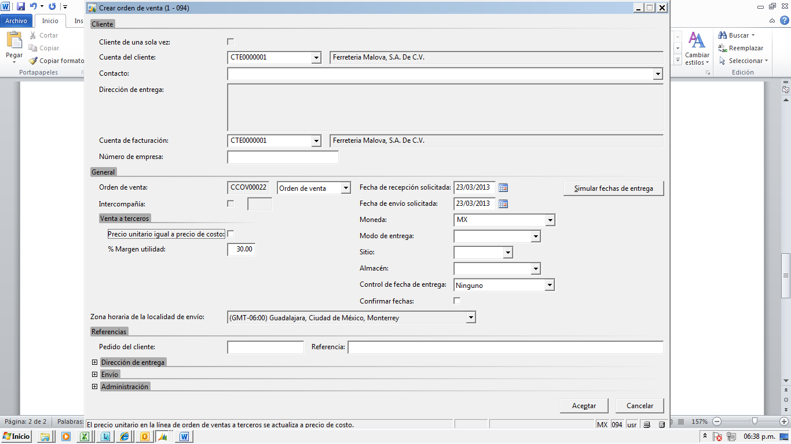

  - Desbloqueamos venta a terceros y aceptamos para capturar los datos de la venta.

V.- Captura de datos (ingreso).

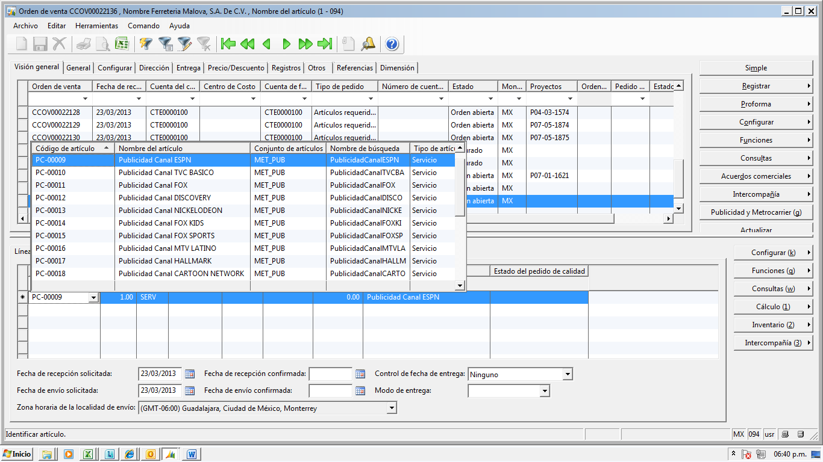

  - Se captura el número del artículo a afectar o canal a direccionar el ingreso.

VI.- Captura de datos (ingreso).

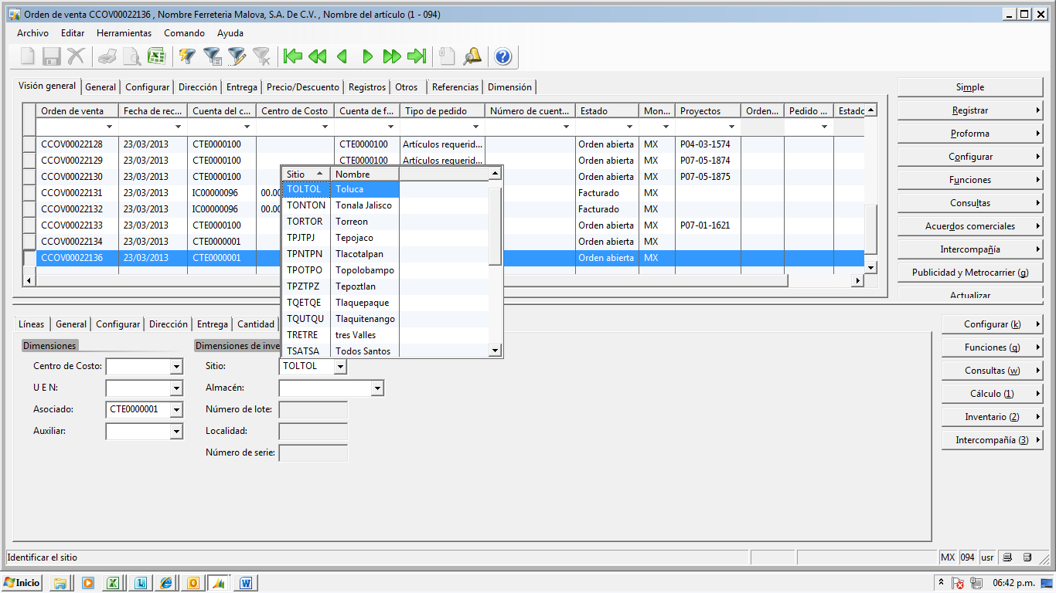
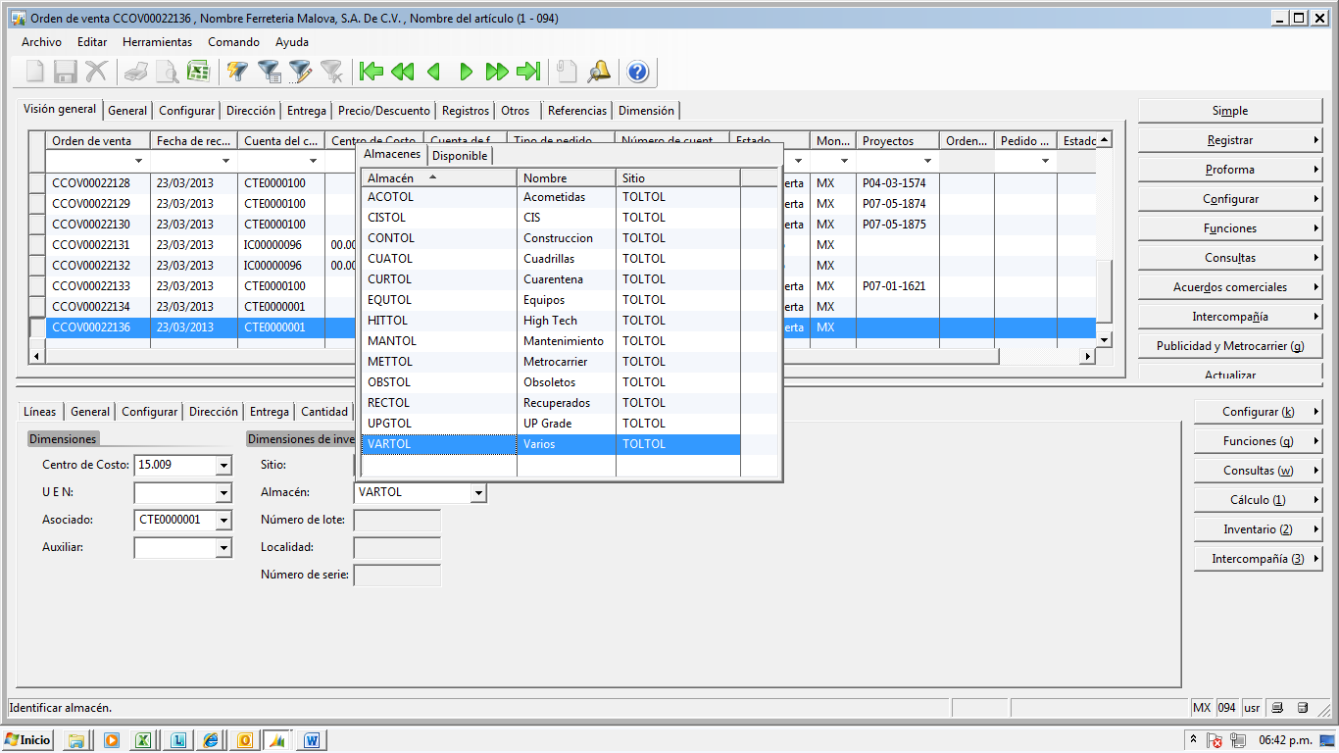

  - En Dimensiones capturamos el Sitio de Emisión y el valor del Almacén.

VI.- Configuramos la plaza para el (ingreso).
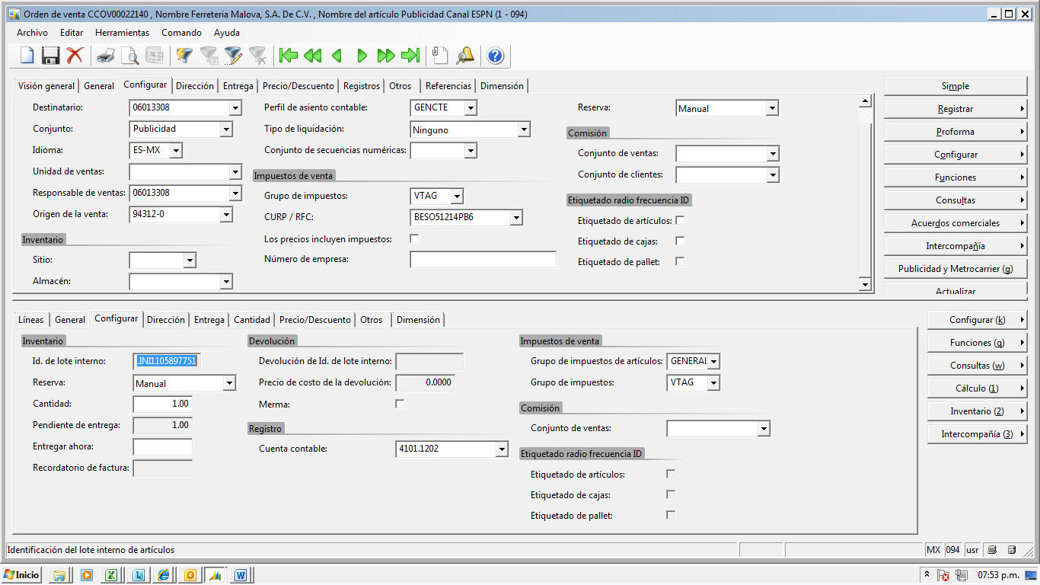

  - Seleccionamos en configurar el origen del registro para la captura de los ingresos asi como la cuenta de ingresos a afectar.

VI.- Capturamos la cuenta del trasportista.

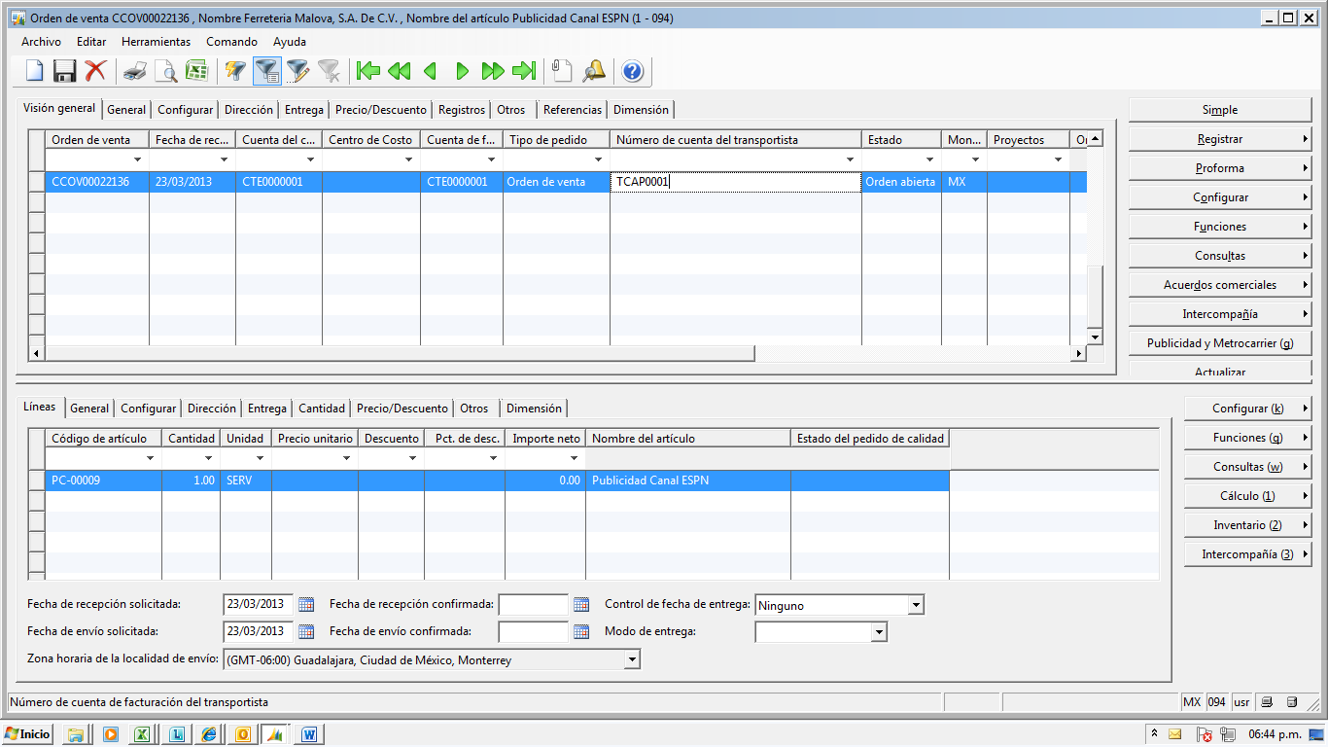

  - Capturamos el número de cuenta del trasportista o número de facturar de Emisión y el valor del Almacén.

VII.- Capturamos el ingreso de la Factura.

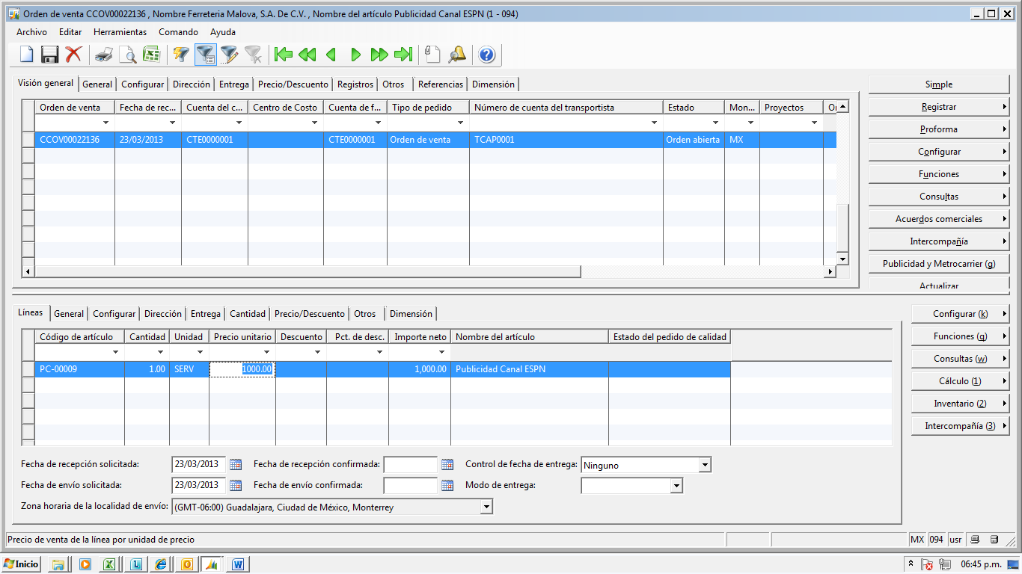

  - Capturamos el subtotal de la factura.

VIII.- Capturamos las Dimensiones.

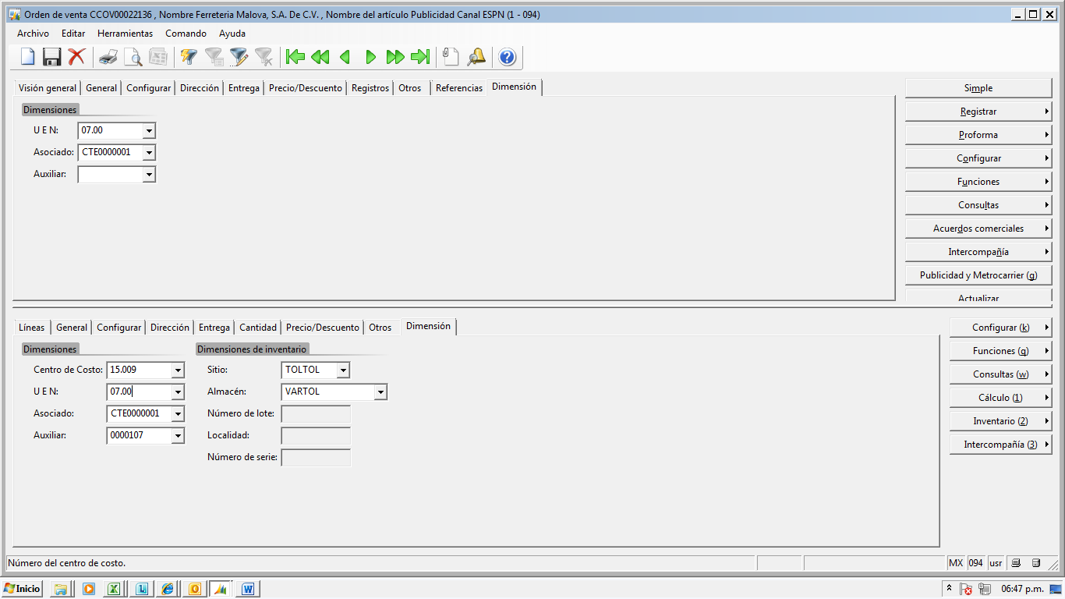

  - Capturamos las dimensiones, Centro de costos, UEN, Asociado, Auxiliar.

IX.- Registramos la factura.

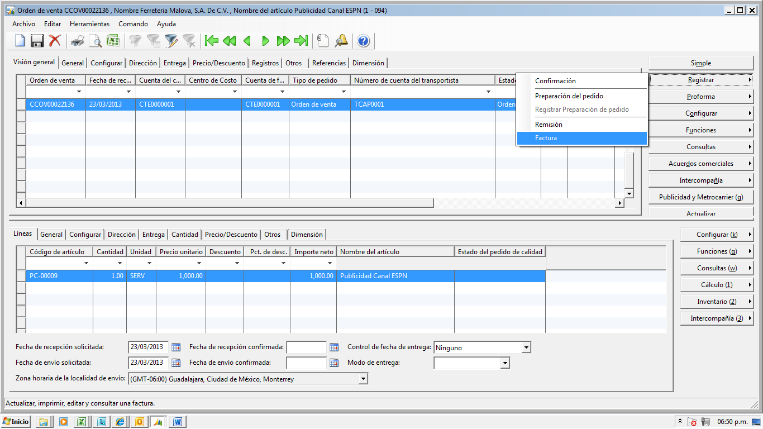

- A partir de este paso se hace lo mismo que lo mencionado en el PUB-FYC-INS-001: Modulo CxC Dynamics AX en el apartado de registro de facturas.


